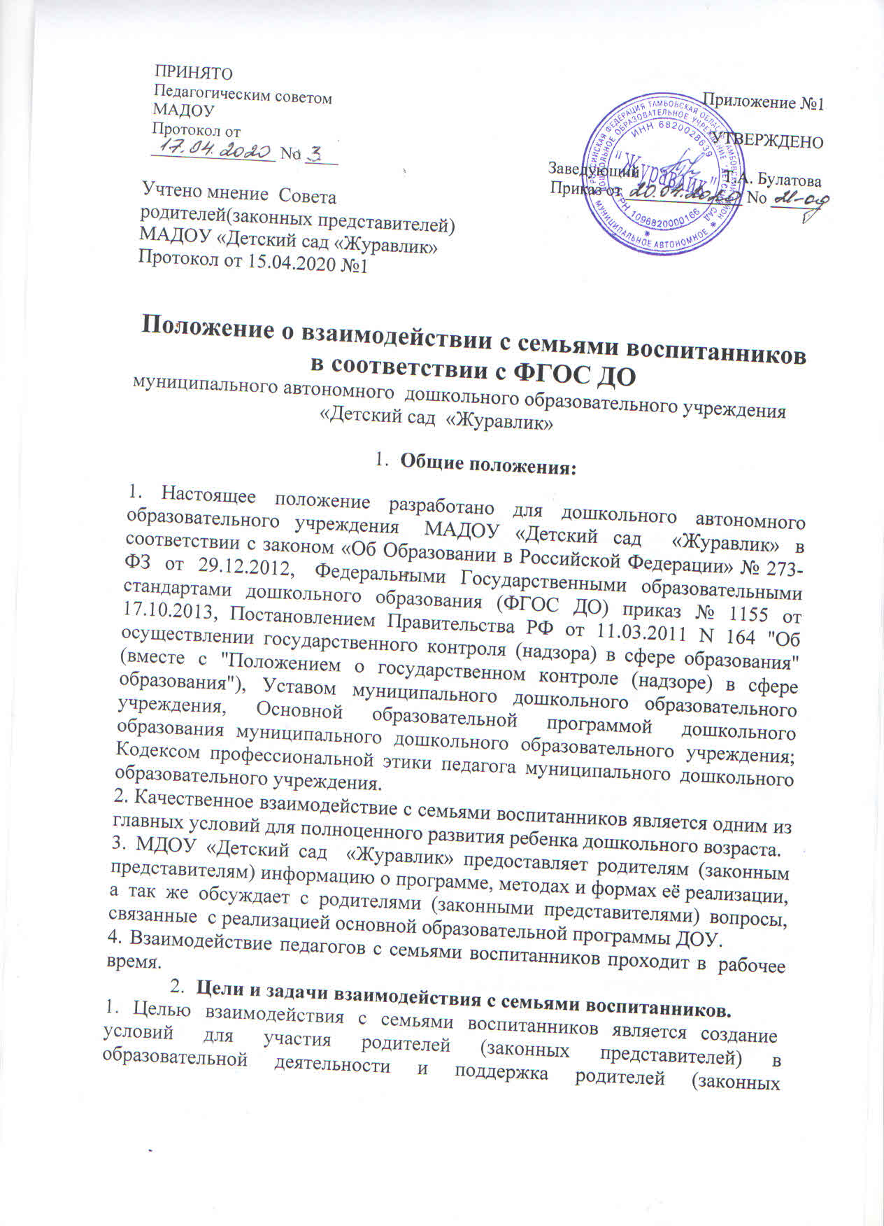

представителей) в воспитании детей, охране и укреплении их здоровья, а так же вовлечение семей непосредственно в образовательную деятельность.
2. Основные задачи взаимодействия с семьями воспитанников:
- Организация сотрудничества дошкольного учреждения с семьей
- Обеспечение психолого-педагогической поддержки семьи и повышение компетентности родителей (законных представителей) в вопросах развития и образования, охраны и укрепления здоровья детей.
- Оказание помощи родителям (законным представителям) в воспитании детей, охране и укреплении их физического и психического здоровья, в развитии индивидуальных способностей и необходимой коррекции нарушений их развития.
- Взаимодействие с родителями (законными представителями) по вопросам образования ребенка, непосредственного вовлечения их в образовательную деятельность, в том числе посредством создания образовательных проектов совместно с семьей на основе выявления потребностей и поддержки образовательных инициатив семьи.
- Осуществление консультативной поддержки родителей (законных представителей) по вопросам образования и охраны здоровья детей, в том числе инклюзивного образования (в случае его организации)
- Принципы взаимодействия ДОУ с семьями:
принцип гуманизации, предполагает установление подлинно человеческих, равноправных и партнерских отношений в системе «ДОУ – семья»;
принцип индивидуализации, требует глубокого изучения особенностей семей воспитанников, а так же создания управляемой системы форм и методов индивидуального взаимодействия;
принцип открытости, позволяет осознать, что только общими усилиями семьи и образовательного учреждения можно построить полноценный процесс обучения, воспитания и развития ребенка.
принцип непрерывности преемственности между дошкольным учреждением и семьёй воспитанника на всех ступенях обучения;
принцип психологической комфортности заключается в снятии всех стрессовых факторов воспитательно-образовательного процесса, в создании в детском саду эмоционально-благоприятной атмосферы
4. Методы и формы взаимодействия с семьями воспитанников.
Совместные досуги, праздники.
Участие родителей в выставках, конкурсах, проектной деятельности.
Организация дней открытых дверей.
Выпуск газет.
Семинары – практикумы, круглые столы.
Игры с педагогическим содержанием.
Беседы, консультации, рекомендации.
Информирование родителей (законных представителей) о работе ДОУ через систему Интернет
Привлечение родителей (законных представителей) к проведению непосредственно образовательной деятельности и к программам дополнительного образования (кружковая деятельность)
5. Права, обязанности и ответственность родителей (законных представителей) несовершеннолетних воспитанников
5.1. Родители (законные представители) несовершеннолетних воспитанников имеют преимущественное право на обучение и воспитание детей перед всеми другими лицами. Они обязаны заложить основы физического, нравственного и интеллектуального развития личности ребенка.
5.2. Образовательное учреждение оказывают помощь родителям (законным представителям) воспитанников в воспитании детей, охране и укреплении их физического и психического здоровья, развитии индивидуальных способностей и необходимой коррекции нарушений их развития.
6. Родители (законные представители) несовершеннолетних воспитанников имеют право:
6.1. выбирать с учетом рекомендаций психолого-медико-педагогической комиссии (при их наличии) формы получения образования и формы обучения, организации, осуществляющие образовательную деятельность.
6.2. дать ребенку дошкольное, образование в семье. Ребенок, получающий образование в семье, по решению его родителей (законных представителей) вправе продолжить образование в образовательной организации;
6.3. знакомиться с уставом учреждения, лицензией на осуществление образовательной деятельности, со свидетельством о государственной аккредитации, с учебно-программной документацией и другими документами, регламентирующими организацию и осуществление образовательной деятельности;
6.4. знакомиться с содержанием образования, используемыми методами обучения и воспитания, образовательными технологиями, а также с результатами освоения образовательной программы;
6.5. защищать права и законные интересы воспитанников;
6.6. получать информацию о всех видах планируемых обследований (психологических, психолого-педагогических) воспитанников, давать согласие на проведение таких обследований или участие в таких обследованиях, отказаться от их проведения или участия в них, получать информацию о результатах проведенных обследований воспитанников;
6.7. принимать участие в управлении учреждения;
6.8. присутствовать при обследовании детей психолого-медико-педагогической комиссией, обсуждении результатов обследования и рекомендаций, полученных по результатам обследования, высказывать свое мнение относительно предлагаемых условий для организации обучения и воспитания детей.
7. Родители (законные представители) несовершеннолетних воспитанников обязаны:
7.1. обеспечить получение детьми дошкольное образования;
7.2. соблюдать правила внутреннего распорядка учреждения, осуществляющей образовательную деятельность, требования локальных нормативных актов, которые устанавливают режим занятий воспитанников, порядок регламентации образовательных отношений между учреждением и воспитанниками и (или) их родителями (законными представителями) и оформления возникновения, приостановления и прекращения этих отношений;
7.3. уважать честь и достоинство воспитанников и работников организации, осуществляющей образовательную деятельность.
8. Иные права и обязанности родителей (законных представителей) воспитанников устанавливаются Федеральным законом об образовании в Российской Федерации, иными федеральными законами, договором об образовании.
8.1. За неисполнение или ненадлежащее исполнение обязанностей, установленных Федеральным законом об образовании в Российской Федерации и иными федеральными законами, родители (законные представители) воспитанников несут ответственность, предусмотренную законодательством Российской Федерации.

9.Защита прав воспитанников, родителей (законных представителей) воспитанников
В целях защиты своих прав воспитанники, родители (законные представители) воспитанников самостоятельно или через своих представителей вправе:
9.1. направлять в органы управления учреждением, обращения о применении к работникам учреждения, нарушающим и (или) ущемляющим права воспитанников, родителей (законных представителей) воспитанников, дисциплинарных взысканий. Такие обращения подлежат обязательному рассмотрению указанными органами с привлечением воспитанников, родителей (законных представителей) воспитанников;
9.2. обращаться в комиссию по урегулированию споров между участниками образовательных отношений, в том числе по вопросам о наличии или об отсутствии конфликта интересов педагогического работника;
9.3. использовать не запрещенные законодательством Российской Федерации иные способы защиты прав и законных интересов.
10.Права, обязанности и ответственность педагогического персонала
Педагогические работники обязаны:
10.1. осуществлять свою деятельность на высоком профессиональном уровне, обеспечивать в полном объеме реализацию образовательной программы
10.2. соблюдать правовые, нравственные и этические нормы, следовать требованиям профессиональной этики;
10.3. уважать честь и достоинство воспитанников и других участников образовательных отношений;
10.4. развивать у воспитанников познавательную активность, самостоятельность, инициативу, творческие способности, формировать гражданскую позицию, способность к труду и жизни в условиях современного мира, формировать у воспитанников культуру здорового и безопасного образа жизни;
10.5. применять педагогически обоснованные и обеспечивающие высокое качество образования формы, методы обучения и воспитания;
10.6. учитывать особенности психофизического развития воспитанников и состояние их здоровья, соблюдать специальные условия, необходимые для получения образования лицами с ограниченными возможностями здоровья, взаимодействовать при необходимости с медицинскими организациями;
10.7. соблюдать Устав образовательной организации, правила внутреннего трудового распорядка.
10.8. Педагогический работник организации, осуществляющей образовательную деятельность не вправе оказывать платные образовательные услуги воспитанникам в данной организации, если это приводит к конфликту интересов педагогического работника.
10.11. Педагогическим работникам запрещается использовать образовательную деятельность для политической агитации, принуждения воспитанников к принятию политических, религиозных или иных убеждений либо отказу от них, для разжигания социальной, расовой, национальной или религиозной розни, для агитации, пропагандирующей исключительность, превосходство либо неполноценность граждан по признаку социальной, расовой, национальной, религиозной или языковой принадлежности, их отношения к религии, в том числе посредством сообщения воспитанникам недостоверных сведений об исторических, о национальных, религиозных и культурных традициях народов, а также для побуждения воспитанников к действиям, противоречащим Конституции Российской Федерации.
Педагогические работники несут ответственность за неисполнение или ненадлежащее исполнение возложенных на них обязанностей в порядке и в случаях, которые установлены федеральными законами
  - Документация и отчетность.
11.1. Каждый педагогический работник имеет документацию, отражающую основное содержание, организацию и методику работы по взаимодействию с семьями воспитанников (план деятельности, протоколы заседаний, аналитические выводы, конспекты);
11.2. Итоговое заседание педагогического совета предполагает заслушивание отчета о проделанной работе по взаимодействию с семьями и перспективах дальнейшей деятельности.
  - Критерии анализа взаимодействия с семьями в ДОУ
12.1. Критерии анализа годового плана:
- планирование задач на диагностической основе с учетом анализа достижений и трудностей в работе с семьей за прошедший год;
- учет интересов и запросов родителей при планировании содержания мероприятий;
- разнообразие планируемых форм работы;
- планирование работы по повышению профессиональной компетентности педагогических кадров по вопросам взаимодействия с семьей;
- разнообразие форм методической помощи педагогическим кадрам в вопросах взаимодействия с семьей (педагогические советы, семинары, работа в творческих группах, консультации, деловые игры, тренинги и т.д.);
- выявление, обобщение, внедрение успешного опыта работы отдельных педагогов с семьями воспитанников;
- выявление передового опыта семейного воспитания и распространение его в ДОУ.
12.2. Критерии анализа планов воспитательно-образовательной работы педагогов:
планирование содержания мероприятий на основе учета интересов, нужд, потребностей родителей;
разнообразие планируемых форм работы с семьей;
  - 3. Критерии анализа протоколов родительских собраний:
разнообразие тематики и форм проведенных собраний;
отражение в протоколе активности родителей (вопросы, пожелания, предложения со стороны родителей);
учет мнения и пожеланий родителей при организации последующих мероприятий.
  - Контроль
13.1. Взаимодействие с семьями воспитанников является одним из звеньев по реализации основной образовательной программы МАДОУ «Детский сад «Журавлик».
13.2. Контроль за данной деятельностью осуществляет старший воспитатель.
13.3. Старший воспитатель имеет право:
посещать групповые родительские собрания с заблаговременной информацией об этом воспитателя;
изменить планирование работы по взаимодействию с родителями по производственной необходимости;
привлекать родителей воспитанников к мероприятиям (выставкам, конкурсам и т.д.) в ДОУ.
  - Срок действия положения
Срок данного положения не ограничен. Положение действует до принятия нового.
Настоящее положение, также изменения и дополнения в Положение «О взаимодействии с семьями воспитанников в соответствии с ФГОС дошкольного образования» могут вноситься на организационно-методических совещаниях и вступают в силу с момента их утверждения заведующим ДОУ.

